2022级护理学2班 刘思英 20223082011

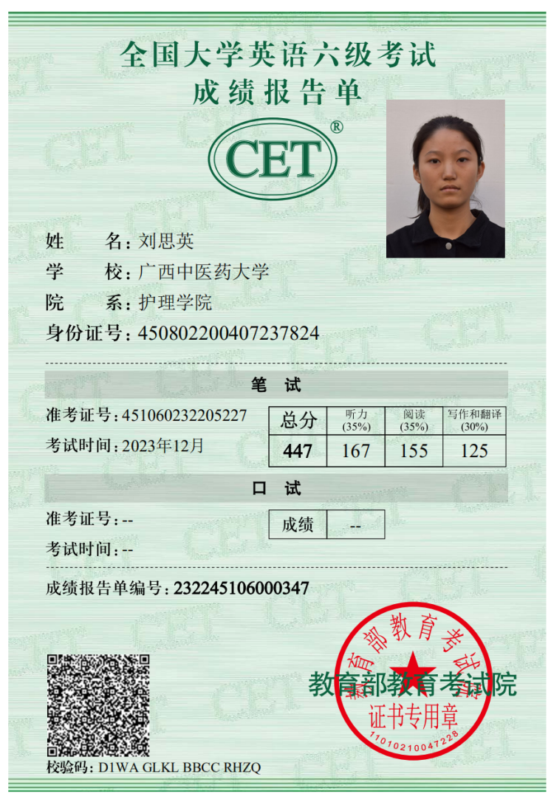

2022级护理学2班 罗琳娜 20223082018

